STORIA DEL FUOCO 3 VERONA
La Fondazione viene fatta in data 17/01/2021
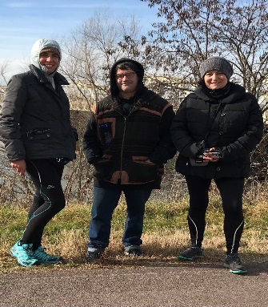
La prima uscita avviene il 24 gennaio. I primi 3 “fuochisti” escono per una camminata da uomini liberi sull’argine dell’Adige come testimonia la foto
Il 27 febbraio c’è la partecipazione alla
Manifestazione a Verona
“Riprendiamoci la nostra vita”

Il fuoco il 10/03/2021 entra nella rete di
Resistenza “Costruiamo insieme il nostro futuro”

16/03/21 PRIMO INCONTRO DEGLI ISCRITTI DEL “FUOCO DI VERONA 3” località Pescantina (vr)
13/04/21 SECONDO INCONTRO DEGLI ISCRITTI DEL “FUOCO DI VERONA3” sempre in località Pescantina (vr)
11/5/2021 TERZO INCONTRO DEGLI ISCRITTI DEL “FUOCO DI VERONA 3” sempre in località Pescantina (vr)

Ecco un immagine del luogo dove ci siamo incontrati
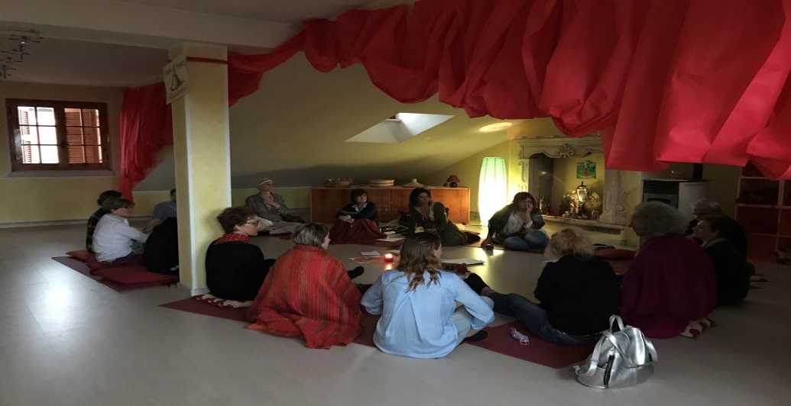

20/06/2021 QUARTO INCONTRO DEGLI ISCRITTI DEL “FUOCO DI VERONA3” località Bosco Buri – Verona
Ecco un’immagine del luogo dove ci siamo incontrati
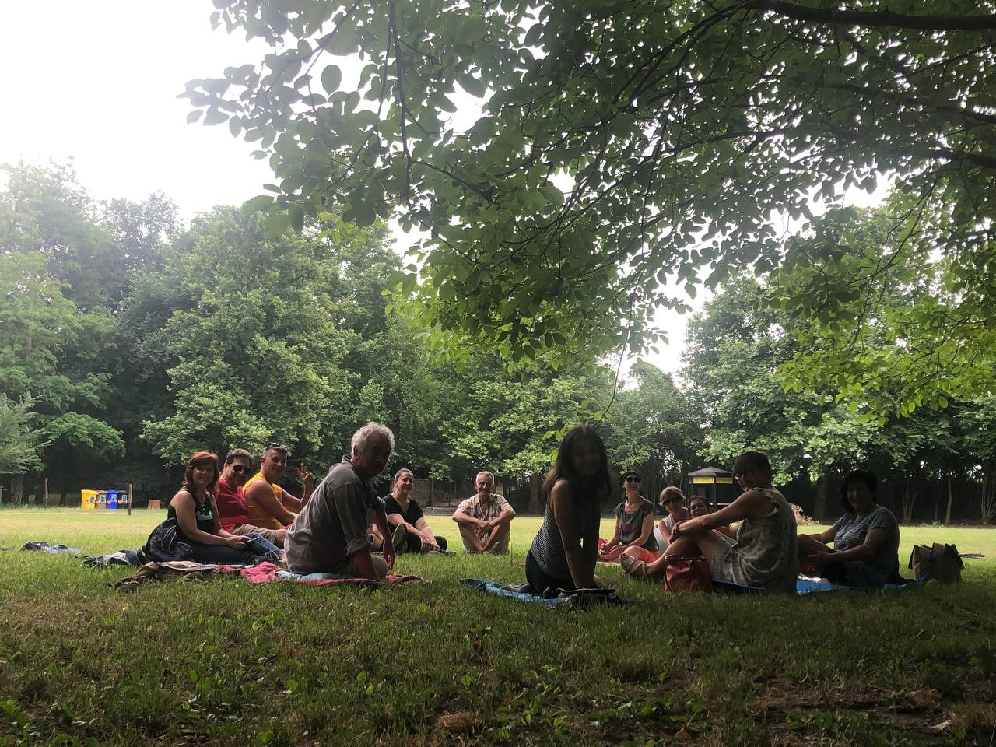
Per fare una breve sintesi degli argomenti trattati durante gli incontri (ampiamente esposti nelle relazioni già presentate) si può dire che nei primi due incontri ci si è conosciuti e si è compreso lo spirito dell’iniziativa di R2020 anche se da subito si è cercato di portare avanti la partecipazione agli eventi organizzati. Non sono mancati però anche incontri goliardici col gruppo anche in questi mesi come di seguito verrà elencato.
Dal terzo incontro in poi si sono pianificate attività per il benessere fisico e psicologico degli iscritti con la partecipazione attiva di alcuni componenti del fuoco per l’organizzazione. Ne sono nate una serie di incontri e feste come segue:

5 aprile 2021 – Pasquetta insieme agli amici del Fuoco di Vicenza. Ecco una foto
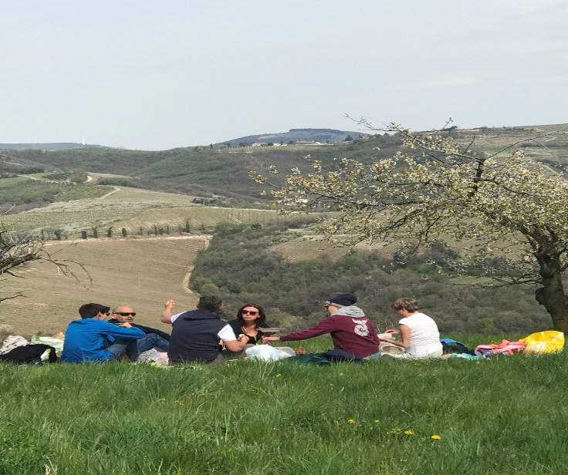

24 aprile 2021- L’energico gruppo “Fitness” a Bosco Buri (VR). Una foto
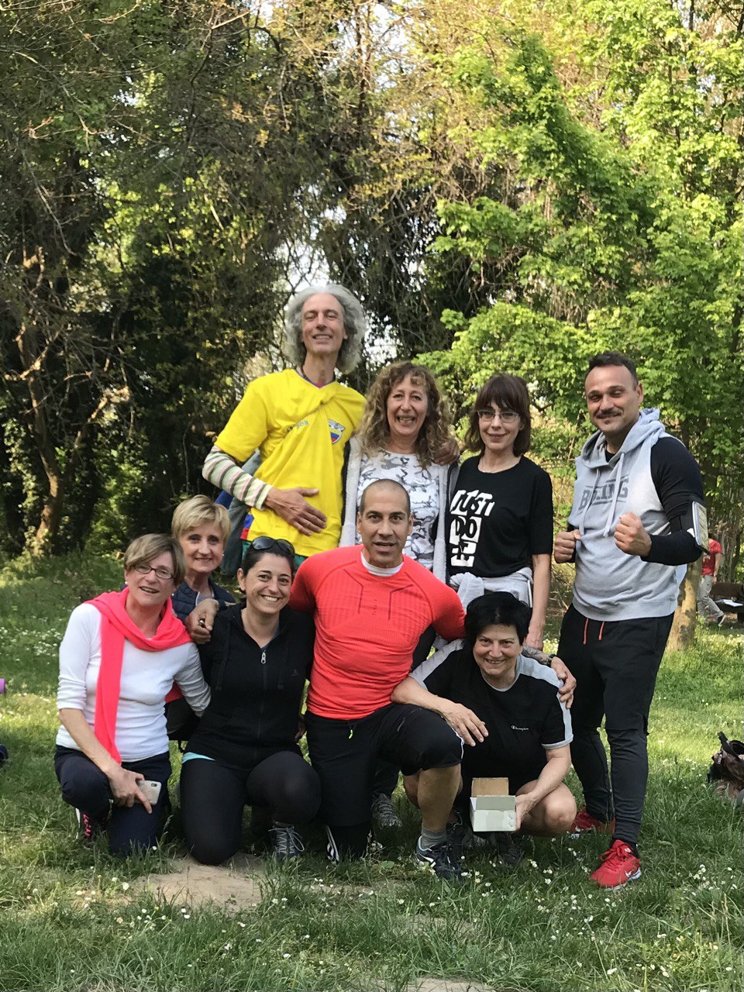

Il 2 giugno abbiamo organizzato un bellissimo evento chiamato “Insieme per la repubblica” a Marano di Valpolicella del quale è stato fatto un bellissimo video che abbiamo caricato sulla chat degli interfuochi che ha dato spunto anche ad altri gruppi per organizzare picnic in compagnia. C’è stata una partecipazione attiva di gruppi anche da altri fuochi, Rovigo, Vicenza, Bassano ed è stata una giornata fantastica. Ci ha aiutato una splendida giornata di sole e i giochi i canti e i balli ai quali tutti hanno partecipato con gioia. Ci sono stati interventi di giovani, sono state raccontate fiabe che fiabe non sono e dei teatranti hanno rappresentato il mondo degli uccelli per aiutarci a volare e sconfiggere le nostre paure. Hanno chiuso il cerchio le parole di “danser encore” e di “Immagine” di John Lennon con i testi significativi che queste canzoni rappresentano.
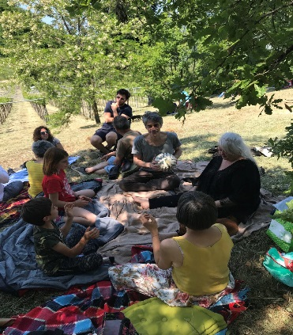
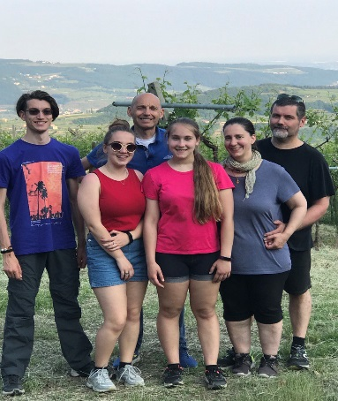
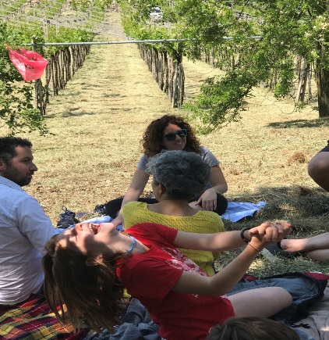
Un altro evento che è stato organizzato è una camminata in data 19/06/21 nella frazione di Verona a partendo dalla località Ferrazze verso Montorio che ha visto una buona partecipazione con un pranzo conviviale alla fine del percorso. Ecco una foto del gruppo
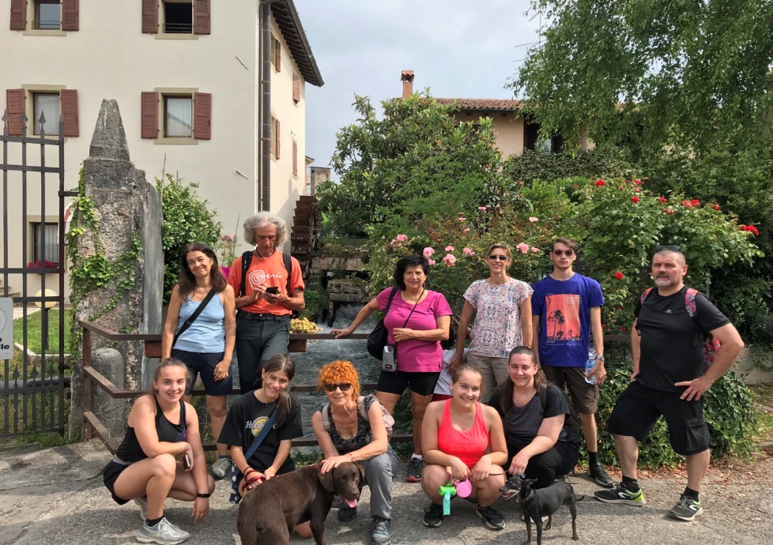

Sono in programma altri interessanti eventi come:
27/06/2021 camminata a Madonna della Corona
4/7/2021 Giro in mountain bike nella Val Squarano
24/07/2021 Escursione serale al “Rifugio Chierego”
1/08/2021 Rafting sul fiume Adige
29/08/2021 Giro in mountain bike nella “Terra dei forti”(Val d’Adige)
11/9/2021 Camminata tra le colline veronesi
13/10/2021 Escursione al Corno d’Aquilio in Lessinia
Ed altri ne verranno compresa una fiaccolata che dovrà essere organizzata nel prossimo incontro del 20/7/2021 e una campagna di informazione anti vaccinale da organizzare con probabili cartelloni con link da scaricare. Ci sono diversi altri punti da discutere quindi gli aggiornamenti verranno dati nelle prossime relazioni.

Il fuoco di Verona 3 ha anche partecipato, anche come servizio d’ordine, agli eventi promossi da R2020 e altri incontri a livello nazionale come:
17/4/2021 a Vicenza
26/4/2021 Scoprifuoco a Verona insieme a “Verona per la Libertà”
2/5/2021 a Rovigo
29 maggio a Venezia con ben 10 persone del gruppo presenti. Ecco una foto della rappresentanza femminile
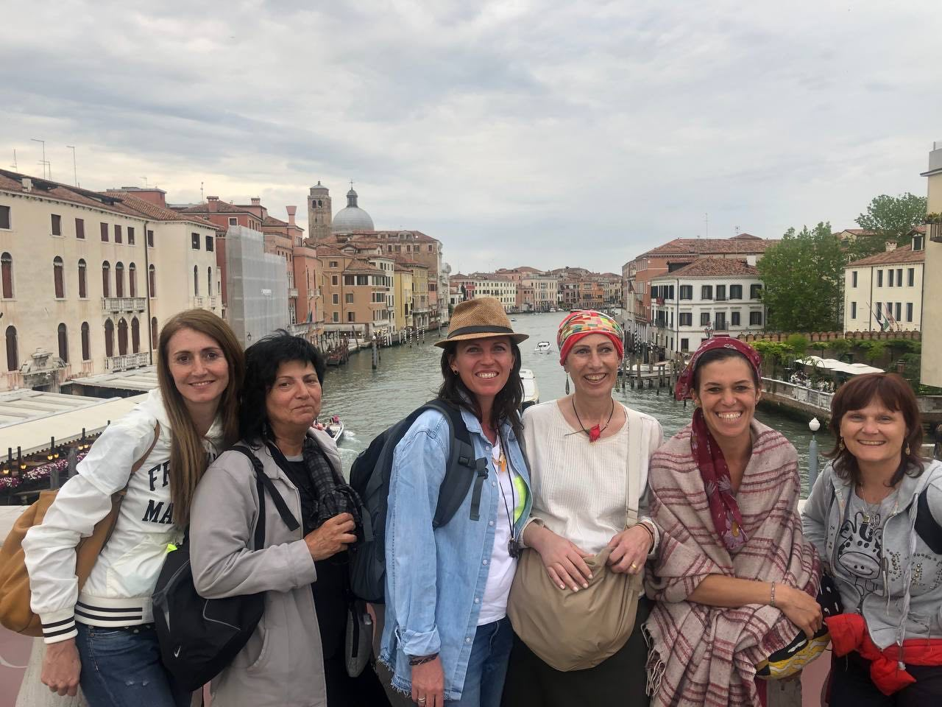

5/6/2021 Fiaccolata a Rovigo
27/6/2021 Flashmob a Vicenza – piazza dei Signori. Ecco il sorriso di chi ha partecipato

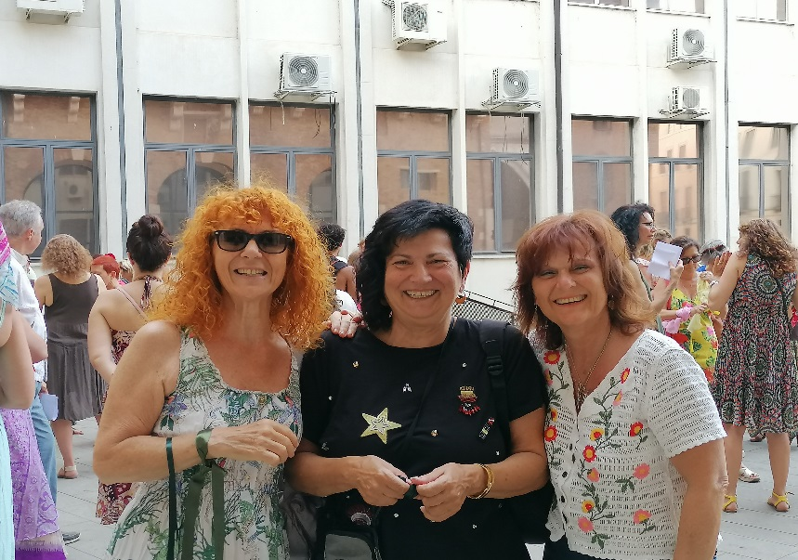

Il fuoco di Verona 3 durante gli incontri ha sempre promosso la partecipazioni alle varie raccolte firme come quelle dell’Avvocato Mori, Mailing Bomb contro il pass vaccinale e la raccolta firme per la diffida contro Zaia.

Sono state create delle chat specifiche di OFFRO/CERCO lavoro per aiutare chi potrebbe trovarsi in difficoltà dal 1 luglio e tramite il passaparola del gruppo finalizzare le pubblicazioni. Sono già state pubblicate alcune proposte in ricerca e in offerta.
Un’altra chat che è stata creata si chiama “SALUTE E BENESSERE” dove gli operatori olistici presenti nel gruppo possono proporre le loro prestazioni e dare consigli utili per il benessere spirituale e fisico degli iscritti.
Ultima ma non meno importante è stata creata la chat “HOMESCHOOLING” per comunicazioni inerenti la creazione di scuole paritarie in previsione di un autunno “caldo” in questo senso.

Queste finora sono state le attività svolte e pian piano si è creato un gruppo più operativo e un gruppo più partecipativo.
Nell’ultima relazione sono stati elencati i ruoli e chi li ricopre.

Ciao a tutti

